附表二十一
＿＿＿＿公司主要股東名單（註）
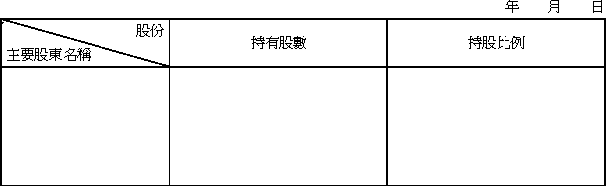
註：特殊目的公司請填列法人股東之資料，如法人股東在一人以上，應視實際人數增加表數。

